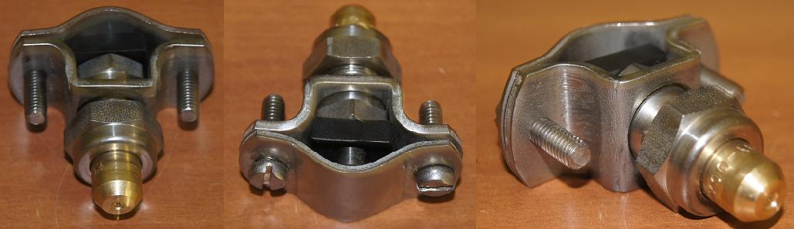

Код из 1С | Артикул | Наименование/ Бренд/  Поставщик | Технические характеристики | Габариты  Д*Ш*В,  мм | Масса,  гр | Материал | Место установки/Назначение
F0007612 |  | Форсунка впрыска нержавейка |  | 53,5х54х25 | 90 | Металл | Сушильная камера,  для увлажнения воздуха в камере
 |  | Incoplan

